УТВЕРЖДАЮ

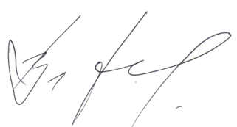
Декан факультета журналистики
Тулупов В.В.
05 мая 2024 г.

Расписание экзаменов
летней экзаменационной сессии 2023 /2024 уч. г.
1 курс
Направление «Медиакоммуникации»
Дата | 1 группа | 2 группа | 3 группа
07.06
пятница
08.06.
Суббота
10.06  Понедельник | Консультация  Современный русский язык доц. Бебчук Е.М.  Мудл 18.00  https://edu.vsu.ru/mod/bigbluebuttonbn/view.php?id=1289325
11.06.  Вторник | Современный русский язык доц. Бебчук Е.М.  9.00 128
13.06  четверг |  |  | Современный русский язык доц. Бебчук Е.М.  9.00 128
14.06
пятница
15.06  суббота | Консультация  История русской и зарубежной литературы  доц. Козлова Н.Н., 10.30 123  проф. Хорольский В.В.  11.00 123
17.06  Понедельник | История русской и зарубежной литературы  доц. Козлова Н.Н., проф. Хорольский В.В.  9.00 120
18.06  вторник |  |  | История русской и зарубежной литературы  доц. Козлова Н.Н.,  проф. Хорольский В.В.  9.00 120
19.06
среда
20.06  четверг | Консультация  Основы связей с общественностью  Доц. Курганова Е.Б.  14.00 123
21.06  пятница |  |  | Основы связей с общественностью  Доц. Курганова Е.Б.  9.00 117
22.06  суббота | Основы связей с общественностью  Доц. Курганова Е.Б.  9.00 125
24.06 понедельник | Консультация  Основы рекламы  доц. Аксенова О.Н.  13.00 123
25.06  вторник |  |  | Основы рекламы  доц. Аксенова О.Н.  9.00 116
26.06  среда | Основы рекламы  доц. Аксенова О.Н.  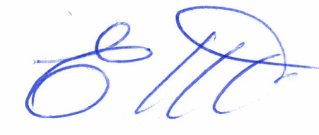  9.00 125

Ответственный исполнитель -
зам. декана по учебной работе ____________________________ Е.М. Бебчук

